UBND TP LÀO CAI  TRƯỜNG MN BAN MAI | CỘNG HÒA XÃ HỘI CHỦ NGHĨA VIỆT NAM  Độc lập - Tự do - Hạnh phúc

BIÊN BẢN
V/v thực hiện kết thúc niêm yết công khai một số hoạt động của nhà trường
(Tại thời điểm tháng 01 năm 2024)

I. Thời gian, địa điểm
14 giờ 30 phút ngày 30 tháng 1 năm 2024
Tại văn phòng trường MN Ban Mai xã Thống Nhất
II. Thành phần
1. Bà: Lương Thị Tuyên - BTCB, hiệu trưởng- Trưởng ban
2. Bà: - Nguyễn Thu Thảo - Nhân viên KT - Thư ký
3. Bà: Nguyễn Thị Mai Hương - Phó Hiệu trưởng - Phó trưởng ban
4. Bà: Hà Thị Thanh Thủy - Phó BTCB, PHT - Thành viên
5. Bà: Lê Thị Hoa - Trưởng ban thanh tra nhân dân - Thành viên
6. Bà: Nông Thị Lan- Chủ tịch công đoàn - Thành viên
7. Bà: Nguyễn Thị Quỳnh Trang - Nhân viên văn thư - Thành viên
III. Nội dung
Ban chỉ đạo thực hiện các nội dung công khai của nhà trường đã tiến hành xem xét thời gian và lập biên bản kết thúc niêm yết công khai một số nội dung sau:
Công khai kết quả đánh giá, xếp loại chuyên môn giáo viên học kỳ I năm học 2023-2024.
Công khai kết quả xét nâng lương trước thời hạn cho giáo viên (Nguyễn Thị Nguyện) đủ điều kiện nâng lương trước thời hạn
Nay hết thời gian niêm yết công khai là 30 ngày. Trong thời gian niêm yết công khai tại cuộc họp Hội đồng giáo dục nhà trường; hòm thư điện tử của nhà trường; trên các nhóm Zalo chung của nhà trường, của 16 nhóm lớp; và tại bảng tin của nhà trường. Nhà trường không có đơn thư phản ánh, đóng góp ý kiến về các nội dung công khai
Vì vậy Ban chỉ đạo thực hiện các nội dung công khai của nhà trường đã tiến hành lập biên bản kết thúc niêm yết công khai một số hoạt động của nhà trường tại thời điểm tháng 01 năm 2024
Thời gian kết thúc niêm yết công khai: ngày 31 tháng 1 năm 2024
Biên bản được lập xong vào lúc 16 giờ 00 phút cùng ngày, đã đọc cho các thành phần tham dự nghe, thống nhất thông qua biên bản.
HIỆU TRƯỞNG  (TRƯỞNG BAN)  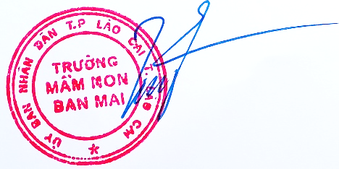 |  | THƯ KÝ  Nguyễn Thu Thảo
Lương Thị Tuyên

